ΟΡΓΑΝΙΣΜΟΣ ΛΙΜΕΝΟΣ ΗΓΟΥΜΕΝΙΤΣΑΣ Α.Ε. Δ/ΝΣΗ ΛΙΜΕΝΙΚΩΝ ΥΠΗΡΕΣΙΩΝ

ΕΡΓΟ : ΣΥΝΤΗΡΗΣΗ ΧΩΡΩΝ ΠΡΑΣΙΝΟΥ ΔΙΚΑΙΟΔΟΣΙΑΣ ΤΗΣ Ο.Λ.ΗΓ.Α.Ε.

ΧΡΗΜΑΤΟΔΟΤΗΣΗ :Ο.Λ.ΗΓ. Α.Ε. ΠΡΟΫΠΟΛΟΓΙΣΜΟΣ: 71.821,83 €

ΕΝΤΥΠΟ ΟΙΚΟΝΟΜΙΚΗΣ ΠΡΟΣΦΟΡΑΣ

(με ενιαίο ποσοστό έκπτωσης - άρθρο 125 του N4412/2016)

Σελίδα 1 από 4

ΟΡΓΑΝΙΣΜΟΣ ΛΙΜΕΝΟΣ ΗΓΟΥΜΕΝΙΤΣΑΣ Α.Ε. Δ/ΝΣΗ ΛΙΜΕΝΙΚΩΝ ΥΠΗΡΕΣΙΩΝ

ΕΡΓΟ : ΣΥΝΤΗΡΗΣΗ ΧΩΡΩΝ ΠΡΑΣΙΝΟΥ ΔΙΚΑΙΟΔΟΣΙΑΣ ΤΗΣ Ο.Λ.ΗΓ.Α.Ε.

ΧΡΗΜΑΤΟΔΟΤΗΣΗ :Ο.Λ.ΗΓ. Α.Ε.
ΠΡΟΫΠΟΛΟΓΙΣΜΟΣ: 71.821,83 € με Φ.Π.Α.

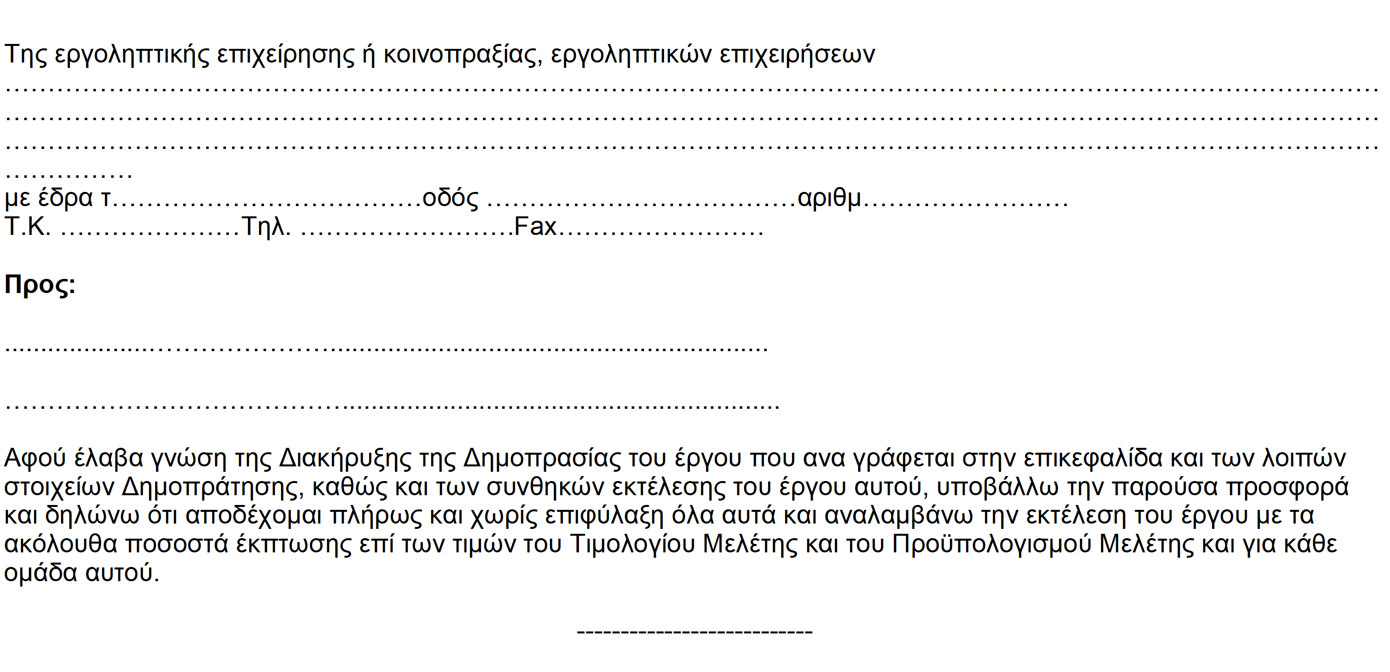

ΕΝΤΥΠΟ ΟΙΚΟΝΟΜΙΚΗΣ ΠΡΟΣΦΟΡΑΣ

(με ενιαίο ποσοστό έκπτωσης - άρθρο 125 του N4412/2016)

Σελίδα 2 από 4

Α. ΠΡΟΣΦΟΡΑ ΠΟΣΟΣΤΟΥ ΕΚΠΤΩΣΗΣ
Περιγραφή | Προσφερόμενη έκπτωση  σε ακέραιες μονάδες επί τοις εκατό (%)
 | Ολογράφως | Αριθμητικώς
Έκπτωση στο σύνολο δαπανών εργασιών κατά τη μελέτη
Σελίδα 3 από 4

Β. ΠΡΟΫΠΟΛΟΓΙΣΜΟΣ ΠΡΟΣΦΟΡΑΣ
(Για την υποβοήθηση της επιτροπής διαγωνισμού στην κατάταξη των διαγωνιζομένων κατά σειρά μειοδοσίας)
Περιγραφή |  |  | Δαπάνη κατά τον Προϋπολογισμό Μελέτης (Ευρώ) | Προσφερόμενη έκπτωση σε ακέραιες μονάδες επί τοις εκατό (%) |  | Δαπάνη μετά την έκπτωση (Ευρώ)
Σύνολο Κόστους Εργασιών |  |  | 42.683,00
Σύνολο Κόστους Εργασιών |  | Σ1: | 42.683,00 | Π1:
Γ.Ε & Ο.Ε. Εργασιών | 18,00% | x Σ1: | 7.682,94 | 18,00% | x Π1:
Σύνολο Δαπάνης του Έργου |  | Σ2: | 50.365,94 | Π2:
Απρόβλεπτα | 15,00% | x Σ2: | 7.554,89 | 15,00% | x Π2:
Σύνολο Δαπάνης του Έργου κατά τη μελέτη (χωρίς ΦΠΑ) |  |  | 57.920,83 | Κατά την προσφορά:
Ο Προσφέρων

(Ονοματεπώνυμο υπογραφόντων και σφραγίδα εργοληπτικών επιχειρήσεων)
Ηγουμενίτσα, ..../. /2021 |  |  | Ηγουμενίτσα, ..../. /2021  ΘΕΩΡΗΘΗΚΕ  Η Αν. Προϊσταμένη Τμήματος Δ/νσης Λιμενικών Υπηρεσίων  ΧΡΙΣΤΙΝΑ ΔΙΑΜΑΝΤΗ  ΠΕ ΗΛΕΚΤΡΟΛΟΓΟΣ ΜΗΧΑΝΙΚΟΣ
Η Συντάξασα
ΕΛΕΝΗ ΦΙΛΑΡΤΖΗ
ΠΕ ΔΙΟΙΗΚΗΤΙΚΟΥ - ΟΙΚΟΝΟΜΙΚΟΥ
Σελίδα 4 από 4

